

**周度市场报告**

**2025年9月29日** 

市场综述

上周富时中国A50指数周跌0.10%，标准普尔500指数周跌0.31%。美元兑离岸人民币周涨0.30%。LME铜周涨2.16%，COMEX黄金周涨2.27%，COMEX白银周涨7.95%。WTI原油周涨4.47%。ICE原糖期货主力合约周涨1.30%，ICE棉主力合约周涨0.04%，MB铁矿石周跌2.71%。

图表1：全球资产涨跌幅

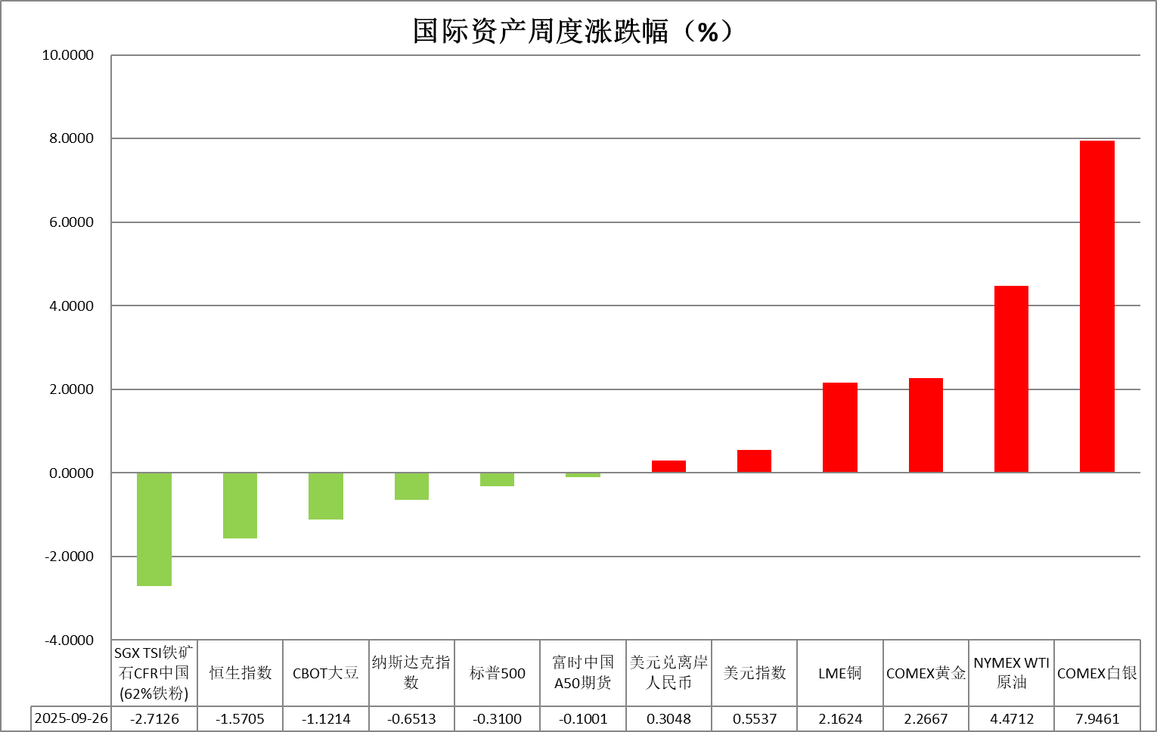

资料来源：公开资料整理，瑞达国际

* **周度事件汇总**

【美联储主席鲍威尔表示，从许多衡量指标来看，比如股票价格，目前的确相当高估。但他也表示，目前并不是金融稳定风险高企的时候；美联储的职责不是盯着股价或决定合理估值是多少。此外，他未就美联储是否会在10月会议上降息给出任何暗示，令市场失望。】

【美联储内部就未来货币政策路径分歧加大。美联储理事鲍曼最新表示，劳动力市场正在恶化，决策者正面临“落后于形势”的严重风险，需要果断、主动地采取行动。她支持年内进行三次各25个基点的降息。美联储古尔斯比则称，鉴于通胀率高于目标且呈上升趋势，美联储在进一步降息方面应保持谨慎。】

【美国第二季度经常账户赤字环比大幅减少1885亿美元，降至2023年第三季度以来最低水平的2513亿美元，扭转了上一季度赤字激增的态势，此次降幅创下历史纪录。】

【美国9月标普全球制造业PMI初值为52，预期52，8月终值53。服务业PMI初值为53.9，综合PMI初值为53.6，均低于预期并创三个月新低。】

【美国发布与欧盟正式敲定关税协议的文件，确认自8月1日起，对欧盟汽车及零部件征收15%的关税。同时，自9月1日起，欧盟药品、飞机及其零部件、仿制药及其原料，以及部分金属和矿石等被列入关税豁免清单。】

【美国第二季度GDP终值年化环比增长3.8%，较修正值3.3%大幅上调，创近两年最快增速。上修主要得益于消费者支出的意外强劲以及进口的下降。核心PCE物价指数终值由2.5%上调至2.6%。】

【美国8月核心PCE物价指数同比上涨2.9%，环比上涨0.2%，均符合预期且与前值持平。8月实际消费支出连续第三个月增长0.4%，超出预期的0.2%。通胀保持粘性，消费依然强劲，特朗普关税卷土重来，以及内部分歧加大，美联储降息不确定性加大。】

【美国总统特朗普宣布，自10月1日起对多类进口产品实施新一轮高额关税，包括对厨房橱柜、浴室洗手台及相关建材征收50%关税，对进口家具征收30%关税，并对专利及品牌药品加征100%关税。但对于欧盟、日本等已与美国达成贸易协定贸易伙伴，美国将继续遵守协定中规定的15%关税上限。】

【特朗普政府正在酝酿一项新的芯片政策，拟要求企业境内生产的芯片数量与其客户从海外进口的数量实现1:1等比例配置，未能维持这一比例的企业将面临关税。】

【距离联邦资金耗尽已经不到一周，美国政府正迅速逼近停摆，但两党间的政治僵局仍未出现任何化解迹象。消息称白宫已着手制定“政府关门预案”，若下周政府真的陷入停摆，将进行永久性大规模裁员。】

【美国9月密歇根大学消费者信心指数终值55.1，降至四个月低点，低于初值55.4。一年期通胀预期终值4.7%，五至十年期通胀预期终值3.7%，略低于初值和前值。】

【美国上周初请失业金人数下降1.4万至21.8万人，为7月中旬以来的最低水平，远低于市场预期的23.5万人。】

【欧元区9月制造业PMI初值49.5，重回荣枯线之下，预期为持平于50.7；服务业PMI初值从50.5升至51.4，超出预期。德国服务业PMI跃升至52.5，创8个月新高，而制造业PMI则跌至48.5的四个月低位。法国制造业和服务业双双下滑。】

【英国9月制造业PMI初值意外放缓至46.2，创5个月新低；服务业PMI初值更是超预期下降至51.9，拖累综合PMI初值跌至4个月新低的51。】

【经合组织发布中期展望报告，预计2025年全球经济增速为3.2%，较今年6月预测值上调0.3个百分点；2026年全球经济增速预期维持在2.9%。美国、欧元区、日本、英国今年经济增长预期获小幅上调。】

 **周度品种观点**

|  |  |
| --- | --- |
| **品种** | **观点** |
| **S&P500** | 9月26日当周，标普500指数下跌0.31%至6643.7点；迷你标普500主力合约下跌0.33%至6697.75点。美国8月核心PCE物价指数同比上涨2.9%，环比上涨0.2%，均符合预期且与前值持平。8月实际消费支出连续第三个月增长0.4%，超出预期的0.2%。通胀符合市场预期，但消费支出维持强劲，数据对美联储降息预期起到巩固。目前，由于市场对美联储后续降息的利好已有充分反映，因此，经济数据强劲削弱降息预期，亦或是经济数据走弱带来的衰退风险，均有可能对美股产生负面影响。策略上，建议暂时观望。 |
| **富时中国A50** | 9月26日当周，富时中国A50指数上涨0.52%至15028.07；新交所富时A50期指主力合约下跌0.23%至14965。海外方面，美国8月核心PCE物价指数同比、环比涨幅均符合预期且与前值持平。通胀符合市场预期，对美联储降息预期起到巩固。国内方面，经济基本面，1-8月份，中国规模以上工业企业实现利润总额同比由前值下降1.7%转为增长0.9%，8月份规模以上工业企业利润单月同比亦由上月下降1.5%转为增长20.4%；政策端，在银行净息差处于低位的背景下，LPR报价维持不变符合市场预期。整体来看，上周国内市场处于宏观数据真空期，同时海内外消息扰动较少，市场整体呈现随机游走态势，加上国庆、中秋假期临近市场交投相对平淡。规上工业企业利润数据呈现好转，显示出反内卷政策初见成效，但还需政策进一步发力巩固，在政策落地前市场预计维持震荡。策略上，建议暂时观望。 |
| **LME铜** | 国际方面，美国8月核心PCE物价指数年率录得2.9%，较上月维持不变，符合市场预期。国内方面，国家统计局：8月规模以上工业企业利润同比由上月下降1.5%转为增长20.4%；1-8月同比增长0.9%。美元美债方面，美国通胀数据符合预期，加强了市场对美联储今年晚些时候可能继续降息的押注。美元指数震荡下行，盘中一度逼近98关口，最终收跌0.28%，报98.17，周线录得两连涨。基准的10年期美债收益率收报4.176%，对美联储政策利率敏感的2年期美债收益率收报3.647%。库存方面，截止9月26日，LME总库存为144400吨，较上周环比-3225吨；COMEX总库为322284短吨，较上周环比+4282短吨；SHFE库存为98779吨，较上周环比-7035吨。走势方面，隔夜COMEX铜主力合约震荡走势，涨跌幅+0.14%，报收4.7645。截止9月23日CFTC非商业多头持仓为72751张，空头持仓为42521张，净持仓为净多30230张，环比上周-118张，净多头持仓增加。操作建议，轻仓逢低短多交易，仅供参考 |
| **ICE原糖** | 9月26日当周美糖3月合约期价上涨，周度涨幅约1.05%，主要受美元疲软提振，但供应充足前景仍限制涨幅。国际方面，巴西航运机构Williams发布的数据显示，截至9月24日当周巴西港口等待装运食糖的船只数量为76艘，此前一周为85艘。港口等待装运的食糖数量为310.39万吨，此前一周328.27万吨。当周等待装运出口的食糖船只数量减少，出口运力稍放缓 |
| **ICE棉花** | 9月26日当周美棉12月合约价格微涨，周度涨幅约0.05%，周线温和上涨，但仍承压于需求忧虑及供应增长预期。国际方面，据美国农业部(USDA)报告显示，2025年9月12-18日，2025/26年度美国陆地棉出口签约量1.85万吨，较前周和较前4周平均水平下降54%，主要买家印度、土耳其，包括从巴基斯坦、孟加拉国、越南、意大利。2025/26年度美国陆地棉出口装运量3.11万吨，较前周增长14%，较前4周平均水平增长6%。当周美国棉花出口签约量下降、装运量增加. |
| **美元指数** | 截止9月26日，美元指数跌0.28%报98.19，非美货币多数上涨，欧元兑美元涨0.29%报1.1700，英镑兑美元涨0.44%报1.3400，澳元兑美元涨0.11%报0.6547，美元兑日元跌0.20%报149.5015  美国8月核心PCE整体符合市场预期，此前受鲍威尔较预期更为鹰派的言论影响，降息预期边际下滑，但PCE数据的温和态势在此稳固下月FOMC会议的25bps降息空间，美元指数应声下跌，但仍持稳于98美元关口上方。美国劳动力数据仍具一定韧性，初请失业金人数再度下滑，第二季度GDP上修，经济动能强于预期。8月耐用品订单环比反弹，企业投资意愿回暖。通胀端，核心PCE物价同比略高于预期，价格压力仍具粘性。近期多位联储官员释放偏鹰信号，强调货币政策“数据依赖”路径，并对过早启动降息周期持审慎态度。宏观数据强于预期加剧市场对于滞胀预期的担忧，推动长端美债收益率重返4.2%水平。当前市场预期仍充分计入联储10月再度降息25基点，然而对12月继续降息的确定性大幅减弱，部分官员转向观望姿态。在货币政策预期与利率走势形成共振的背景下，美元指数短期内于98上方获得较强支撑。欧元区近期经济数据呈现波动，各项商业景气指数弱于预期，9月制造业PMI指数表现略逊于上月，但服务业PMI表现超出预期。此前受经济预期改善及通胀趋缓影响，欧央行表态将放缓降息节奏，但若后续经济数据仍持续承压，或重新引发市场对于欧央行降息的猜想。受政府公用事业补贴政策影响，日本消费者通胀节奏明显放缓，但仍持续位于央行目标水平之上。8月核心CPI创下去年11月以来最低增速，市场普遍预期央行将维持现行利率水平，美元短线反弹或阶段性压制日元走势。 |
| **贵金属** | 截止9月26日，国际贵金属期货普遍收涨，COMEX黄金期货涨0.50%报3789.8美元/盎司，周涨2.27%；COMEX白银期货涨2.77%报46.365美元/盎司，周涨7.95%。美国8月核心PCE整体符合市场预期，此前受鲍威尔较预期更为鹰派的言论影响，降息预期边际下滑，但PCE数据的温和态势在此稳固下月FOMC会议的25bps降息空间。上周贵金属市场维持震荡上行走势，金银价走势呈阶段性分化，受金银比修复情绪提振，白银走势明显强于黄金。美国初请失业金数据优于预期，显示劳动力市场保持韧性。第二季度GDP年化增速由3.3%上修至3.8%，为近两年高位，同时8月耐用品订单环比反弹，核心资本品订单持续改善，反映经济动能强劲。核心PCE同比升至2.6%，略高于预期，通胀仍具粘性。美元指数连续两日反弹，持稳于98关口上方，主要受美联储官员鹰派表态及“经济韧性与通胀粘性”并存的宏观环境支撑，10年期美债收益率回升至4.2%，货币政策与利率走势形成共振，美元短线反弹或对贵金属市场走势形成一定压制。鲍威尔此前未就美联储是否会在10月会议上降息给出任何暗示，与此前的超宽松预期形成一定反差。美联储内部就未来货币政策路径分歧加大，部分FOMC官员表示劳动力市场正在恶化，决策者正面临“落后于形势”的严重风险，需要果断、主动地采取行动，而另一部分官员则表明鉴于通胀率高于目标且呈上升趋势，美联储在进一步降息方面应保持谨慎。资金方面，外盘黄金白银ETF均录得较大幅度净流入，市场看涨情绪仍维持高位。操作上建议，区间波段交易为主，短期内注意回调风险。 |

 **周度品种图表**

|  |
| --- |
| 图2：富时中国A50  图1 ：标普500指数 |
| 图4：美国原油价格  图3：LME铜走势图 |
| 图6：ICE棉花期货主力合约日走势图  图5：ICE原糖期货主力合约走势图 |
| 图7：铁矿走势图  图8：大豆走势图 |
| 图9：美元指数走势图  图10：黄金走势图 |

资料源：公开资料整理，瑞达国际

**本周热点日程**



|  |  |  |
| --- | --- | --- |
| **时间** | | **数据/事件** |
| **2025/9/29** | **17:00** | **欧元区 9 月工业景气指数** |
| **2025/9/29** | **22:30** | **美国 9 月达拉斯联储商业活动指数** |
| **2025/9/30** | **14:00** | **英国第二季度 GDP** |
| **2025/9/30** | **20:50** | **欧洲央行行长拉加德表讲话** |
| **2025/9/30** | **22:00** | **美国 9 月谘商会消费者信心指数** |
| **2025/10/1** | **16:00** | **欧元区 9 月制造业 PMI** |
| **2025/10/1** | **20:15** | **美国 9 月 ADP 就业人数** |
| **2025/10/1** | **22:00** | **美国 9 月 ISM 制造业 PMI** |
| **2025/10/2** | **17:00** | **欧元区 8 月失业率** |
| **2025/10/2** | **20:30** | **美国至 9 月 27 日当周初请失业金人数** |
| **2025/10/3** | **16:00** | **欧元区 9 月服务业 PMI** |
| **2025/10/3** | **20:30** | **美国 9 月失业率** |
| **2025/10/3** | **20:30** | **美国 9 月季调后非农就业人口** |
| **2025/10/3** | **22:00** | **美国 9 月 ISM 非制造业 PMI** |

△ 免责声明

此报告由瑞达国际所编制。本报告采用之资料及意见均相信可靠及准确，但本公司并不对各分析或有关资料之可 靠性及准确性作出全面性保证。本报告只供客户或读者作参考之用，客户或读者不应完全依靠本报告内容作为投资准 则。

本报告之资料及意见如有任何更改，恕不另行通知。本报告并非及并无意图构成任何作价或招揽进行买卖本报告 提及的商品。本公司不会对任何因依靠本报告作出任何买卖而引致之任何损失承担任何责任。



24小时客服电话： 00852 - 25342000/86 - 13603059885

24小时传真电话： 00852 - 25632368

客服邮箱： cs@ruida- int . com

客服QQ： 203195058/2938472186

网址：www. ruida- int . com

地址: 香港湾仔菲林明道8号大同大厦17楼05 - 06室